

实 验 报 告
（2020 / 2021 学年 第 一 学期）

课程名称 | 汇编语言程序设计
实验名称 | 用户登录验证程序的实现
实验时间 | 2020 | 年 | 10 | 月 | 19 | 日
指导单位 | 计算机学院、软件学院、网络空间安全学院
指导教师 | 肖学中

学生姓名 | 吴雯 | 班级学号 | B18030322
学院(系) | 计算机学院 | 专 业 | 计算机科学与技术

实 验 报 告
实验名称 |  | 用户登录验证程序的实现 |  |  |  |  | 指导教师 |  |  | 肖学中
实验类型 |  | 设计 |  | 实验学时 |  | 2 | 实验时间 |  |  | 2020.10.19
- 实验目的和要求
实验目的：掌握字符串的键盘输入（有回显和无回显两种），以及字符串的比较。
实验要求：程序执行后，给出操作提示，请用户键入用户名和密码；用户在键入密码时，程序不回显键入字符；只有当用户键入的用户名、密码字符串和程序内定的字符串相同时，显示欢迎界面，并返回DOS。界面颜色自定（彩色或黑白）。
二、实验环境(实验设备)
硬件：微型计算机
软件：未来汇编

三、实验原理及内容
（一）算法框图
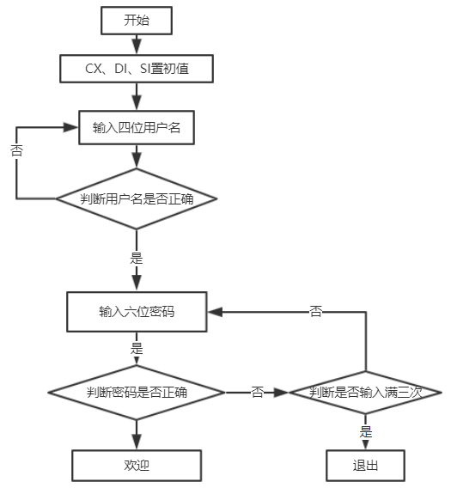

（二）实现代码

- DATA SEGMENT USE16

- MESG1 DB 0DH,0AH
- DB 'Please enter your username:$'
- LL EQU $-MESG1
- BUF DB 30
- DB ?
- DB 30 DUP(?)
- BUF1 DB 6 DUP(?)
- MIMA DB '123456'
- WA DB 'Wrong Answer!$'
- AC DB 'Welcome!$'
- USER DB 'wwww'
- WU DB 'Wrong Username$'
- PASSWORD DB 'Please enter your password:$'
- BUF2 DB 4 DUP(?)
- COUNT DB 3

- DATA ENDS

- CODE SEGMENT USE16
- ASSUME CS:CODE,DS:DATA,ES:DATA ;ES附加段也要,待显示字符放进ES

- BEG:
- MOV AX,DATA
- MOV DS,AX
- MOV ES,AX ;AX传给ES
- MOV AX,0003H
- INT 10H

- AGAIN1:
- ;MOV AX,0003H
- ;INT 10H
- ;MOV DH,12
- ;MOV DL,(80-LL)/2
- MOV AH,09H
- MOV DX,OFFSET MESG1 ;取偏移地址
- INT 21H
- MOV AX,1301H
- MOV BL,01001111B
- MOV CX,LL
- MOV DH,12
- MOV DL,(80-LL)/2
- MOV BX,OFFSET BUF2
- MOV CX,4

- ;判断用户名是否正确
- LAST1:
- MOV AH,01H ;输入4位用户名
- INT 21H
- MOV [BX],AL ;低位传给BX
- INC BX ;BX后移一位,一共移4次
- LOOP LAST1

- MOV DI,OFFSET BUF2
- MOV SI,OFFSET USER
- CLD
- MOV CX,4 ;比较4次
- REPE CMPSB ;字符串比较,包括CX-1
- JZ AGAIN2 ;ZF=1，表示一样，跳到AGAIN2

- MOV AH,2
- MOV DL,0AH ;换行
- INT 21H

- MOV AH,09H
- MOV DX,OFFSET WU
- INT 21H
- DEC COUNT
- JZ EXIT
- JMP AGAIN1 ;再输入一次用户名

- AGAIN2:
- MOV AH,2
- MOV DL,0AH
- INT 21H
- MOV AH,09H
- MOV DX,OFFSET PASSWORD
- INT 21H
- MOV BX,OFFSET BUF1
- MOV CX,6
- MOV COUNT,3

- ;判断密码是否错误
- LAST2:
- MOV AH,07H ;不回显字符
- INT 21H ;光标下移一行
- MOV [BX],AL ;低位传给BX
- MOV AH,02H ;显示字符
- MOV DL,'*'
- INT 21H
- INC BX ;BX后移一位,一共移6次
- LOOP LAST2

- MOV DI,OFFSET BUF1
- MOV SI,OFFSET MIMA
- CLD
- MOV CX,6 ;比较6次
- REPE CMPSB ;字符串比较
- JZ RIGHT ;ZF=1，表示一样，跳到RIGHT
- MOV AH,2
- MOV DL,0AH
- INT 21H

- MOV AH,09H
- MOV DX,OFFSET WA
- INT 21H
- DEC COUNT ;计数,输错三次密码就退出
- JZ EXIT
- JMP AGAIN2

- RIGHT:
- MOV AH,2
- MOV DL,0AH
- INT 21H
- MOV AH,09H
- MOV DX,OFFSET AC
- INT 21H

- EXIT:
- MOV AH,4CH
- INT 21H ;返回 DOS

- CODE ENDS
- END BEG

（三）实验结果
程序内设置的用户名为wwww，密码为123456。
测试时，输入用户名为wwoo，显示用户名错误以及Please enter your username:
再输入wwww，显示Please enter your password:
输入密码，第一次输入666666，密码错误，再输入，111111，还是错误，第三次输入123456，密码正确，进入欢迎界面。

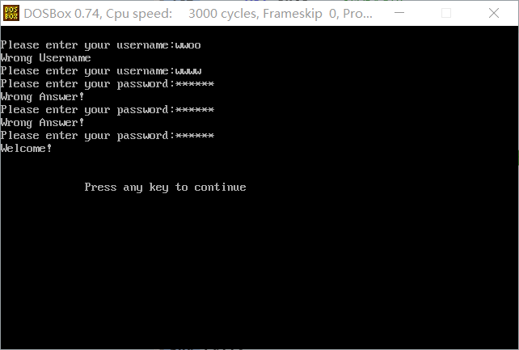

四、实验小结（包括问题和解决方法、心得体会、意见与建议等）
（一）实验中遇到的主要问题及解决方法
1. 有时候语句的类型不匹配。当循环次数确定时用计数循环，次数不确定时用条件控制循环。计数控制循环程序要注意循环次数的设置；控制循环程序要设置一个变量，使变量在一个状态下时进行循环，而在另一个状态下时则跳出循环；

2. 程序无法判断输入的字符串与预设的一致来实现验证用户的登录；经过检查代码，理清寄存器关系，修改代码实现了预期功能。

（二）实验心得
在此次实验中，尽管之前已接触了一次汇编语言编程，但是开始写程序时还是会有指令不熟悉的情况或者指令运用不灵活的情况。虽然程序的算法不难，但对于初学者来说，把思路理得顺畅还得花点时间好好琢磨。汇编语言相对高级程序设计语言更加抽象难懂，要想更好地掌握，还得自己多补不足，多花时间学习。

五、支撑毕业要求指标点

六、指导教师评语

成 绩 |  |  | 批阅人 |  | 肖学中 |  |  | 日 期 | 2020.10.26

